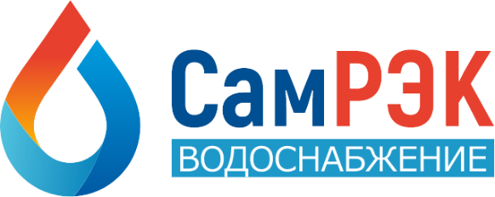

ОБЩЕСТВО С ОГРАНИЧЕННОЙ ОТВЕТСТВЕННОСТЬЮ

«САМРЭК - ВОДОСНАБЖЕНИЕ»

Юр. адрес: 443072 Самарская область, г. Самара, территория Опытная Станция по Садоводству, Здание 11А, офис 7

**Реквизиты**

***Полное наименование:*** Общество с ограниченной ответственностью «СамРЭК-Водоснабжение»

***Сокращенное наименование***: ООО «СамРЭК-Водоснабжение»

***Юридический адрес:*** 443072 Самарская область, г. Самара, территория Опытная Станция по Садоводству, Здание 11А, офис 7

ИНН 6381020815

КПП 631201001

ОКПО 39065139

ОКОПФ 12300

ОКВЭД 36.00, 35.11, 35.13, 35.30, 36.00.1, 37.00, 42.21, 72.12, 72.20.1

ОГРН 1196313034796

Банковские реквизиты:

БИК 042202803

к/с 301 018 107 000 000 008 03

Р/счет 407 028 102 030 000 861 25 в Приволжском филиале

ПАО «Промсвязьбанк»

**Генеральный директор**  Спицын Сергей Валерьевич